Комерційна пропозиція ТМ INTBOARD

ІНТЕРАКТИВНА ДОШКА INTBOARD UT-TBI82X
Інфрачервона технологія (IR), яка застосовується в роботі інтерактивних дошок, дає можливість комфортно працювати одночасно чотирьом користувачам. Також користувачі мають можливість не заважаючи один одному виконувати усі існуючі операції, серед яких зменшення, збільшення, переміщення об’єктів і так далі.
Дошка має функціонал BYOD (Bring Your Own Device), що дозволяє учням і вчителю використовувати свої персональні пристрої (смартфони і планшетні ПК) під час роботи з дошкою.
ХАРАКТЕРИСТИКИ
Зовнішній каркас | Алюмінієвий сплав
Поверхня | Керамічна/nano XPS, високоміцна, зносостійка, з можливістю писати сухостираємими маркерами
Функція мультитач | Multi Touch 10 торкань
Зовнішні розміри | 1746 мм х 1255 мм х 32 мм
Ефективна площа торкання | 1666 мм х 1175 мм
Діагональ | 2 038 мм
Пропорції | 4:3
Гарячі клавіші | опційно
Вага | 16,5 кг нетто, 25 кг у пакуванні
Діапазон напруги | DC 5.0V±5%
Інтерфейс підключення | USB
Сертифікація | ROHS, CE, FCC, ISO 9008:2000, ISO 14001
Підтримка ОС | ОС Windows Vista/10/7/8, Linux, Mac OS
Технологія | Інфрачервона (підтримуються дотики пальцем, маркером і будь-яким непрозорим об’єктом)
Роздільна здатність | 32768 (Ш) × 32768 (В)
Швидкість курсору | 300 пікселів на секунду
Функціональність курсору | Як комп’ютерна миша: одинарне натискання, та подвійне натискання
Вимоги до процесору ПК | Рекомендується 1 ГГц 32 (X86) або більш швидкий процесор
Жорсткий диск | Мінімум 800 Мб вільної пам’яті
Температура робоча | -20°C ~ +60°C
Температура зберігання | -30°C ~ 85°C
Комплект поставки | інтерактивна дошка — 1 шт., маркери — 3 шт., телескопічна указка — 1 шт., настінне кріплення — 1 шт., кабель USB 7,5 м — 1 шт.керівництво користувача — 1 шт., диск з програмним забезпеченням — 1 шт.

Ціна 22490 грн.

Короткофокусний проектор ViewSonic PS501X (кріплення в комплекті)

Більш висока чіткість та яскравість зображення (у порівнянні з універсальним проектором)
- Особливо зручно для невеликих приміщень
- Не засліплює доповідача лампою
- Відсутність тіні при роботі
- Роздільна здатність: Від XGA (1024 x 768) до Full HD (1920 x 1080)
- Рівень контрасту: 22000:1
- Співвідношення сторін зображення: 4:3
- 3D Ready
- Ресурс роботи лампи: до 15 000 годин
- Гарантія 24 місяці

- 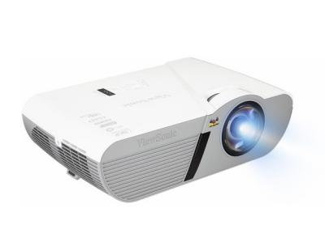

Ціна: 17118 грн.

Ноутбук Dell Inspiron 3573

Діагональ дісплея - 15.6",
Роздільна здатність - HD (1366 х 768), Anti-Glare,
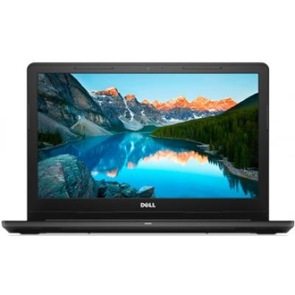
Процесор - Intel Pentium N5000 (1.1 - 2.7 ГГц),
обʼєм оперативної памʼяті - 4 ГБ,
обʼєм HDD - 500 ГБ, DVD±RW,
Відеокарта - Intel UHD Graphics,
Операційна система -Windows 10 Home,
Вага - 2.2 кг,
Колір - Black

Ціна 10170 грн.

Монтаж на стелю 3750 грн.

Загальна вартість комплекту: 53528,00 грн. (з настельним монтажем)

